Asztali szettek

340500 | Irodai szett 6 metál 9740 | 18 | 10 138 Ft

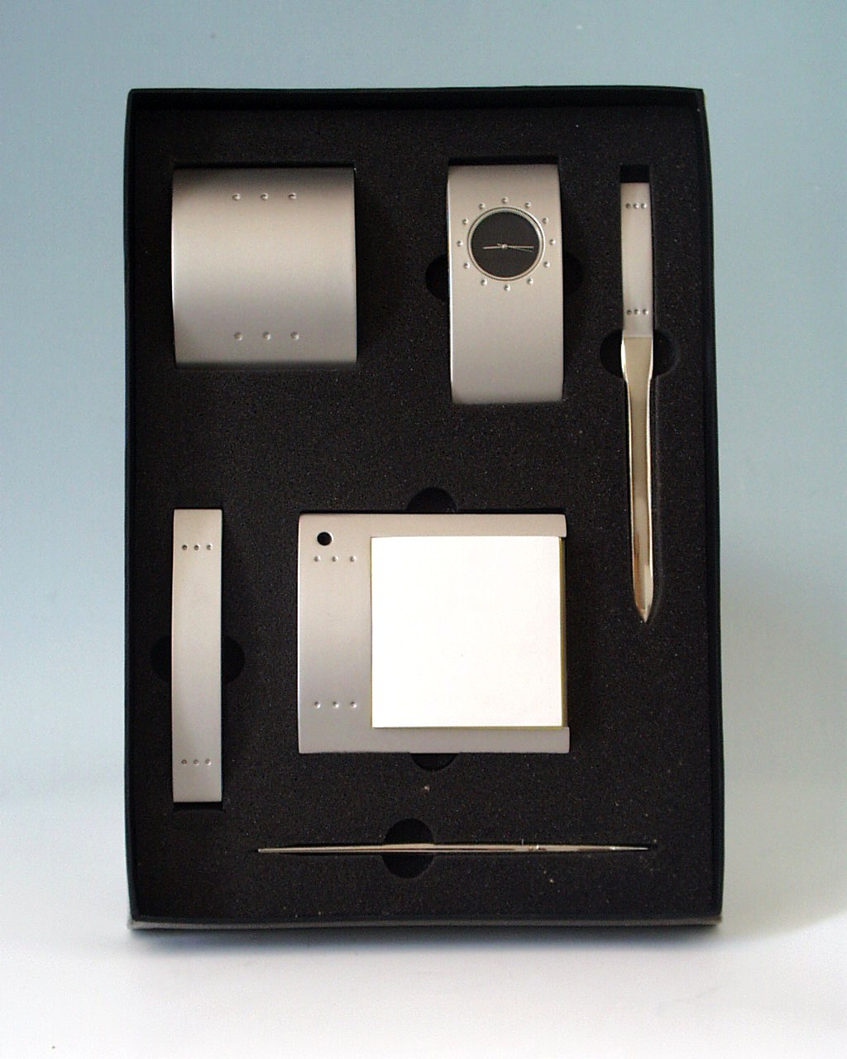

340036 | Szett asztali METALBLUE 8db M9803 | 5 | 8 378 Ft

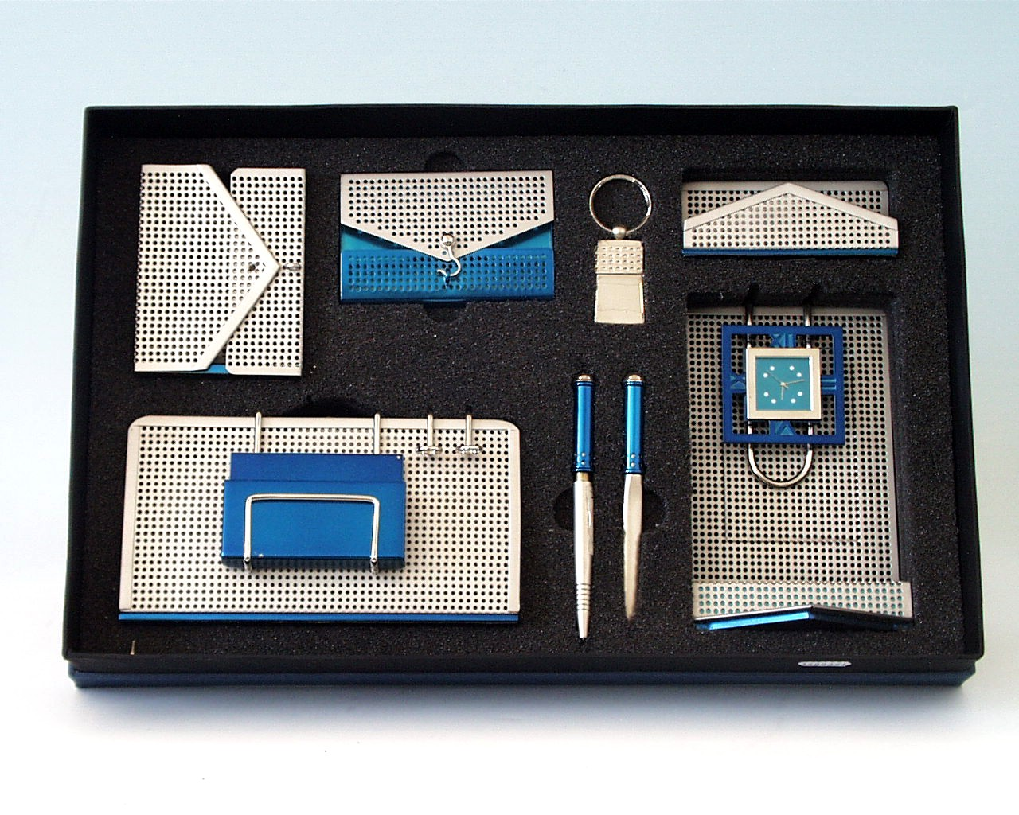

340504 | Irodai szett 5 metál 9739 | 12 | 6 706 Ft

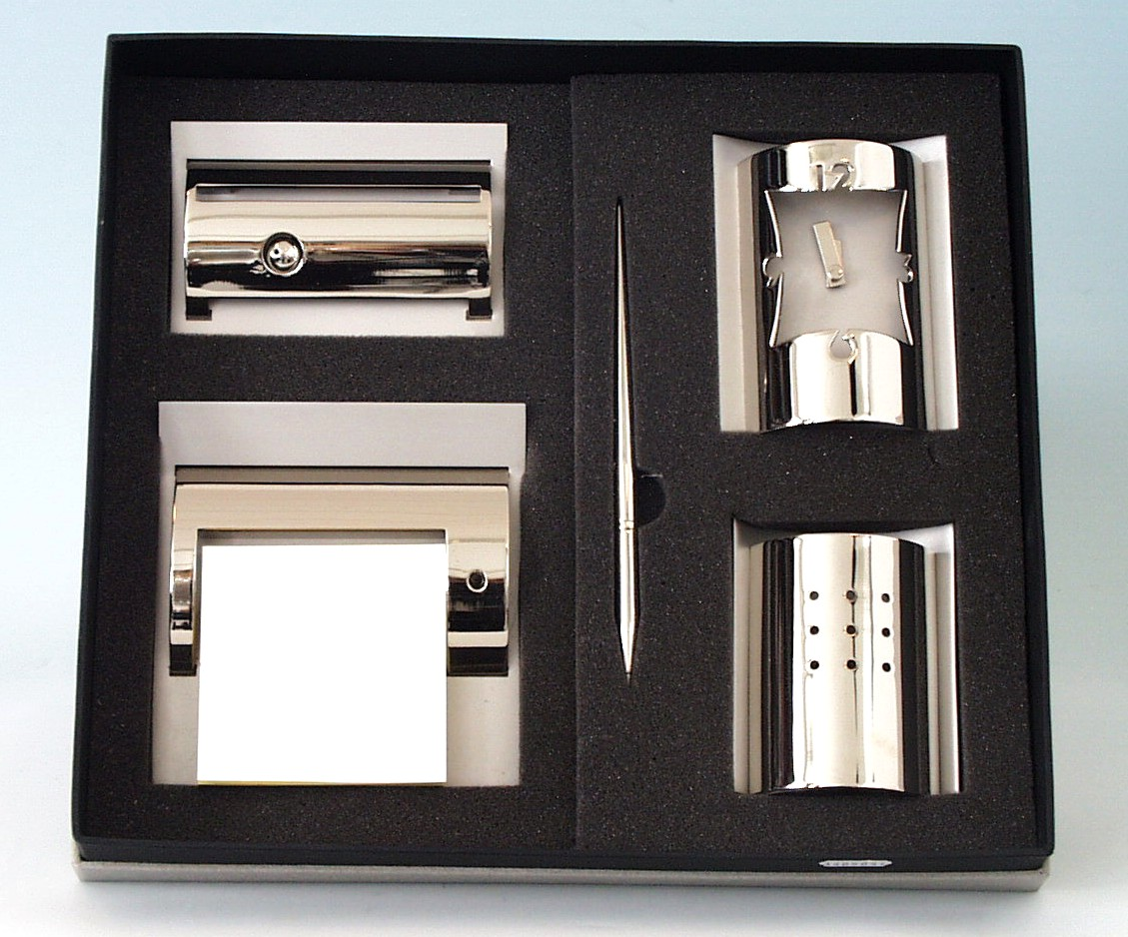

340901 | Metál szett LB+KT+LK002 | 27 | 595 Ft

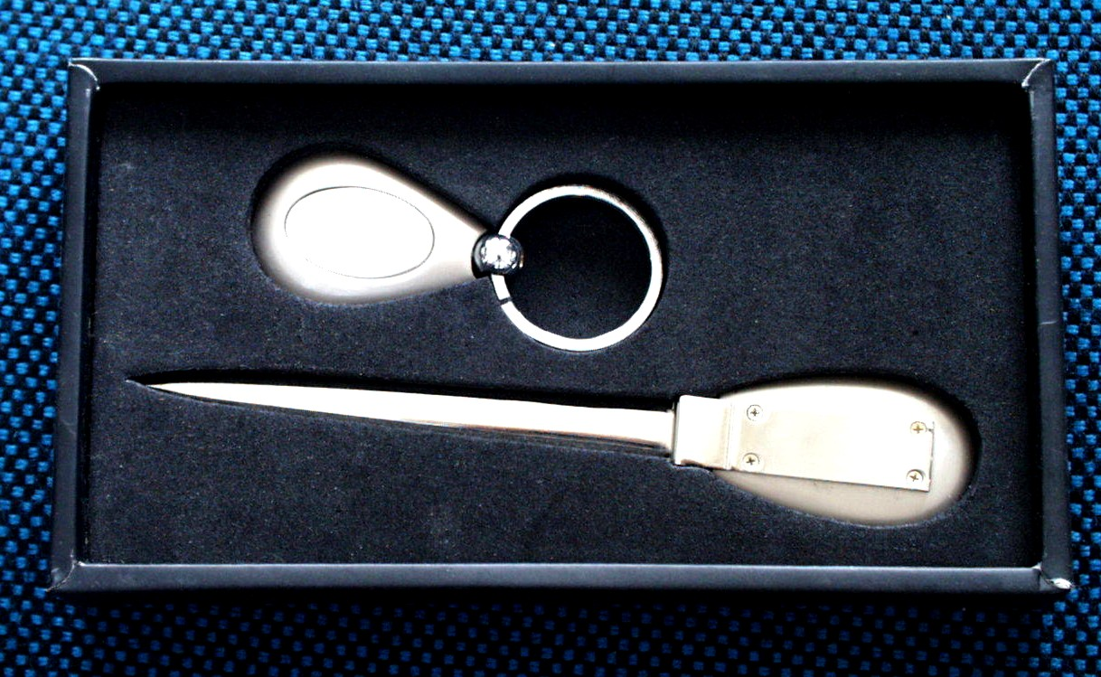

340032 | Szett asztali 2 akryl M91185 | 12 | 757 Ft

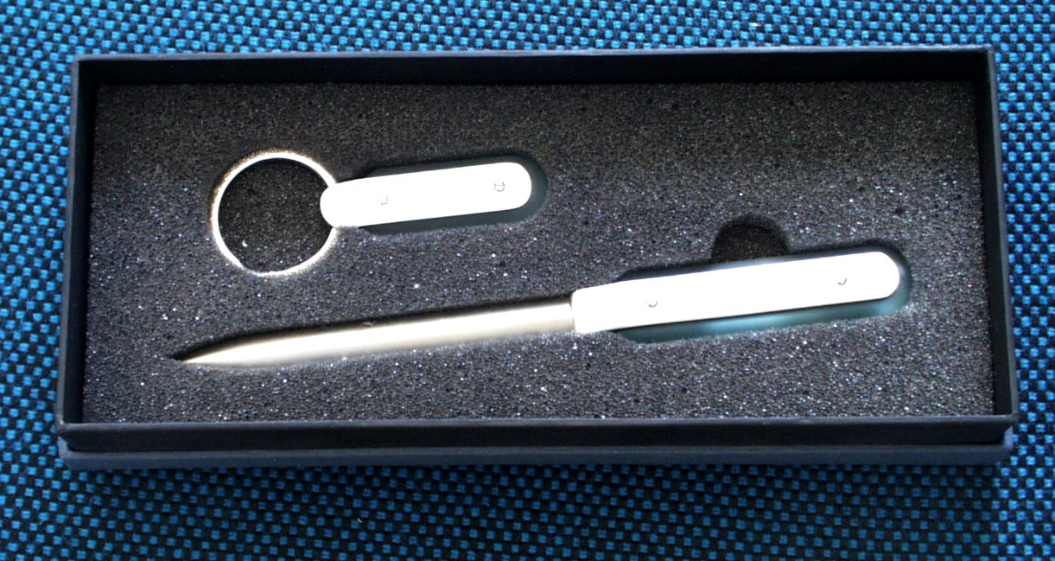

340902 | Metál szett LB+KT+LK001 | 21 | 595 Ft

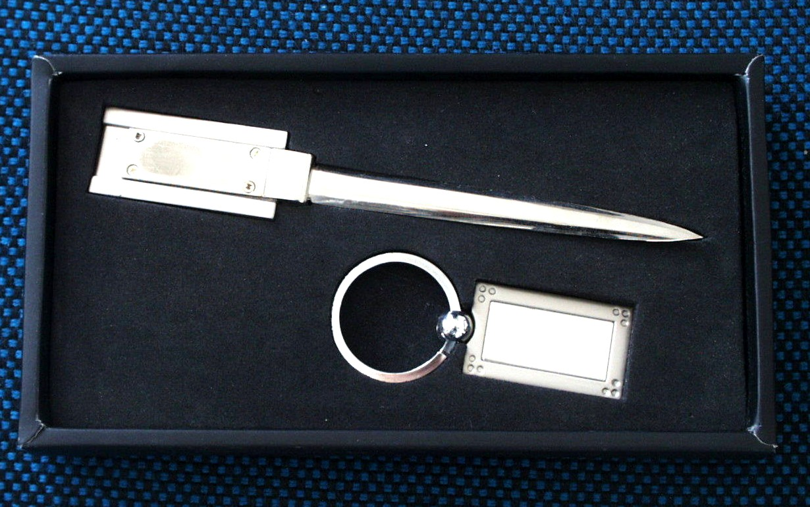

393017 | Levélbontókés M8922 | 16 | 385 Ft

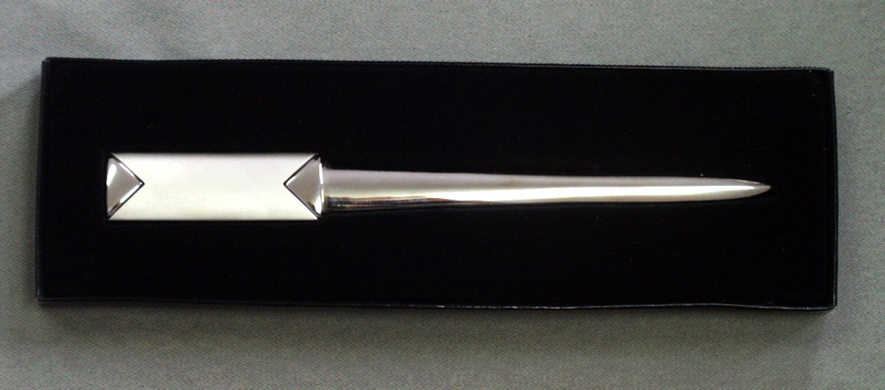

395588 | Levélbontókés JAGUÁR robin | 43 | 684 Ft

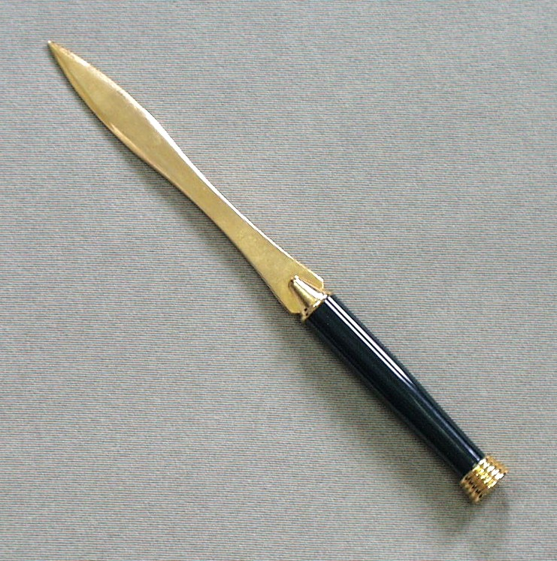

370300 | Tixo tartó metál M81090 | 20 | 1 441 Ft

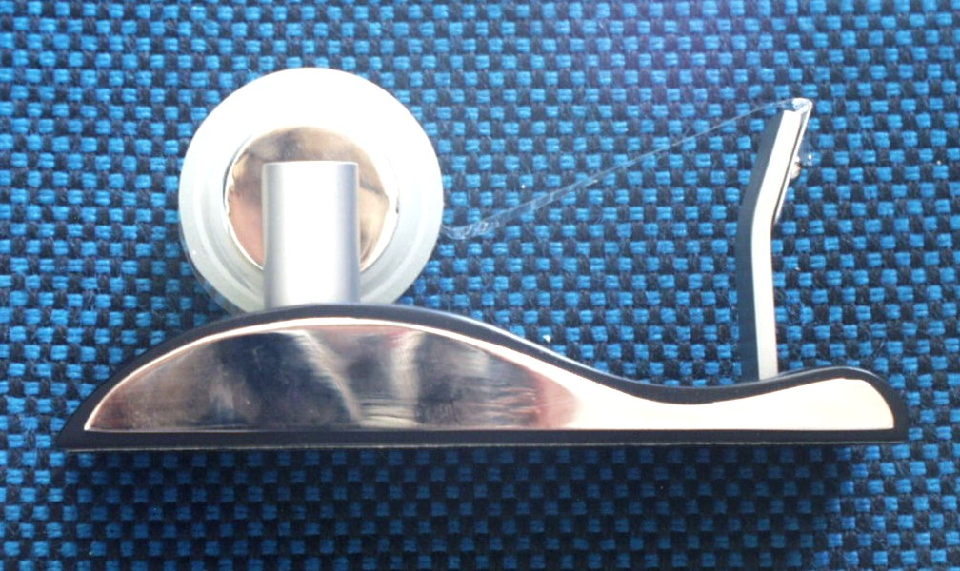

340020 | Metál asztali memotartó papírrral | 18 | 906 Ft

